GaN打破壁垒—RF功率放大器的带宽越来越宽、功率越来越高
来源：互联网
摘要
电信行业不断需要更高的数据速率，工业系统不断需要更高的分辨率，这助推了满足这些需求的电子设备工作频率的不断上升。许多系统可以在较宽的频谱中工作，新设计通常也会有进一步增加带宽的要求。在许多这样的系统中，人们倾向于使用一个涵盖所有频带的信号链。半导体技术的进步使高功率宽带放大器功能突飞猛进。GaN革命席卷了整个行业，并且可以让MMIC在几十种带宽下生成1 W以上的功率，因此，这个过去由行波管主导的领域已经开始让步于半导体设备。更短栅极长度的GaAs和GaN晶体管的出现以及电路设计技术的升级，衍生了一些可以轻松操作毫米波频率的新设备，开启了几十年前难以想象的新应用。本文将简要描述支持这些发展的半导体技术的状态、实现最佳性能的电路设计考虑因素，还列举了展现当今技术的GaAs和GaN宽带功率放大器(PA)。
许多无线电子系统都可覆盖很宽的频率范围。在军事工业中，雷达频段可覆盖从几百MHz到GHz级频率。一些电子战和电子对抗系统需要在极宽的带宽下工作。各种不同频率，如MHz至20 GHz，甚至包括更高的频率，现在都面临着挑战。随着越来越多电子设备支持更高频率，对更高频率电子战系统的需求将会出现井喷。在电信行业，基站的工作频率为450 MHz至3.5 GHz左右，并且随着更高带宽的需求增长而持续增加。卫星通信系统的工作频率主要为C-波段至Ka-波段。用于测量这些不同电子设备的仪器仪表需要能在所有这些必要的频率下工作，才能得到国际认可。因此，系统工程师需要努力尝试设计一些能够覆盖整个频率范围的电子设备。想到可以使用单个信号链覆盖整个频率范围，大多数系统工程师和采购人员都会非常兴奋。用单个信号链覆盖整个频率范围将会带来许多优势，其中包括简化设计、加速上市时间、减少要管理的器件库存等。单信号链方案的挑战始终绕不开宽带解决方案相对窄带解决方案的性能衰减。挑战的核心在于功率放大器，对于窄带宽其具有一流的功率和效率性能。
半导体技术
过去几年，行波管(TWT)放大器一直将更高功率电子设备作为许多这类系统中的输出功率放大器级。TWT拥有一些不错的特性，包括千瓦级功率、倍频程带宽或者甚至多倍频程带宽操作、高效回退操作以及良好的温度稳定性。TWT也有一些缺陷，其中包括较差的长期可靠性、较低效率，并且需要非常高的电压（大约1 kV或以上）才能工作。关于半导体IC的长期稳定性，这些年电子设备一直向前发展，首当其冲的就是GaAs。在可能的情况下，许多系统工程师一直努力组合多个GaAs IC，生成大输出功率。整个公司都完全建立在技术组合和有效实施的基础之上。进而孕育了许多不同类型的组合技术，如空间组合、企业组合等。这些组合技术全都面临着相同的命运——组合造成了损耗，幸运的是，并不一定要使用这些组合技术。这激励我们使用高功率电子设备开始设计。提高功率放大器RF功率的最简单的方式就是增加电压，这让氮化镓晶体管技术极具吸引力。如果我们对比不同半导体工艺技术，就会发现功率通常会如何随着高工作电压IC技术而提高。硅锗(SiGe)技术采用相对较低的工作电压（2 V至3 V），但其集成优势非常有吸引力。GaAs拥有微波频率和5 V至7 V的工作电压，多年来一直广泛应用于功率放大器。硅基LDMOS技术的工作电压为28 V，已经在电信领域使用了许多年，但其主要在4 GHz以下频率发挥作用，因此在宽带应用中的使用并不广泛。新兴GaN技术的工作电压为28 V至50 V，拥有低损耗、高热传导基板（如碳化硅，SiC），开启了一系列全新的可能应用。如今，硅基GaN技术局限于6 GHz以下工作频率。硅基板相关的RF损耗及其相对SiC的较低热传导性能则抵消了增益、效率和随频率增加的功率优势。图1对比了不同半导体技术并显示了其相互比较情况。
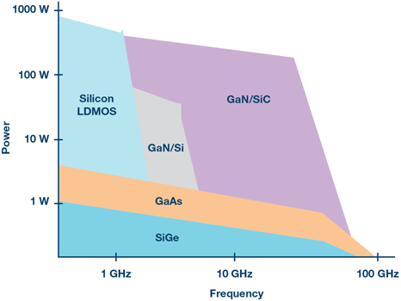
图1. 微波频率范围功率电子设备的工艺技术对比。
GaN技术的出现让业界放弃TWT放大器，转而使用GaN放大器作为许多系统的输出级。这些系统中的驱动放大器仍然主要使用GaAs，这是因为这种技术已经大量部署并且始终在改进。下一步，我们将寻求如何使用电路设计，从这些宽带功率放大器中提取较大功率、带宽和效率。当然，相比基于GaAs的设计，基于GaN的设计能够提供更高的输出功率，并且其设计考虑因素在很大程度上是相同的。
设计考虑因素
选择如何开始设计以优化功率、效率及带宽时，IC设计师可以使用不同拓扑及设计考虑因素。最常见的单块放大器设计类型就是一种多级、共源、基于晶体管的设计，也称作级联放大器设计。这里，增益放大器会从每一级增加，从而实现高增益，并允许我们增加输出晶体管大小，以增加RF功率。GaN在这里提供了一些优势，因为我们能够大幅简化输出合成器、减少损耗，因而可以提高效率，减小芯片尺寸，如图2所示。因此，我们能够实现更宽带宽并提高性能。从GaAs转向GaN设备的一个不太明显的优势就是，能够实现给定RF功率水平，可能是4 W。晶体管尺寸将会更小，从而实现更高的每级增益。这将带来更少的设计级，最终实现更高效率。这些级联放大器技术的挑战在于，在不显著降低功率和效率，甚至在不借助GaN技术的情况下，很难实现倍频程带宽。
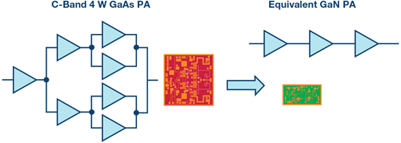
图2. 多级GaAs功率放大器和等效GaN功率放大器的比较。
兰格耦合器
实现宽带宽设计的一种方法就是在RF输入和输出端使用兰格耦合器实现均衡设计，如图3所示。这里的回波损耗最终取决于耦合器设计，因为这将更容易优化增益和频率功率响应，并且无需优化回波损耗。即便是在使用兰格耦合器的情况下，也更难实现倍频程带宽，但却可以让设计实现不错的回波损耗。
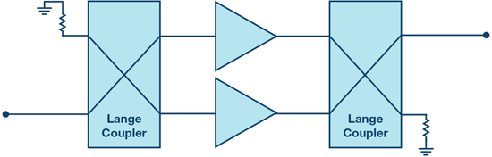
图3. 采用兰格耦合器的均衡放大器。
分布式放大器
另一个要考虑的拓扑就是分布式功率放大器，如图4所示。分布式功率放大器的优势可通过在设备间的匹配网络中应用晶体管的寄生效应来实现。设备的输入和输出电容可以分别与栅极和漏极线路电感合并，让传输线路变得几乎透明，传输线路损耗除外。这样，放大器的增益应该仅受限于设备的跨导性，而非设备相关的电容寄生性能。仅当沿栅极线路向下传输的信号与沿漏极线路向下传输的信号同相时，才会发生这种情况。因此，每个晶体管的输出电压将与之前的晶体管输出同相。向输出端传输的信号将会积极干扰，因此，信号会随着漏极线路而增强。任何反向波都会肆意干扰信号，因为这些信号不会同相。其中包含栅极线路端电极，可吸收任何未耦合至晶体管栅极的信号。还包含漏极线路端电极，可吸收任何可能肆意干扰输出信号并改善低频率下回波损耗的反向行波。因此，在几十种带宽下都可实现从kHz到GHz级的频率。当需要多个倍频程带宽时，这种拓扑就会变得非常受欢迎，并且还带来了几个不错的优势，如平稳增益、良好的回波损耗、高功率等。图4显示了分布式放大器的一个例证。
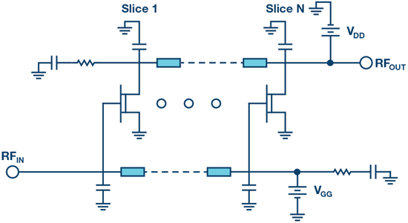
图4. 分布式放大器的简化框图。
在这里，分布式放大器面临的一个挑战就是，功率功能由设备所使用的电压决定。由于不存在窄带调节功能，所以您可以实质上向晶体管提供50 Ω或接近于50 Ω的电阻。在等式1中，PA的平均功率、RL或最佳负载电阻实质上将变成50 Ω。因此，可实现的输出功率由施加到放大器的电压设定，所以，如果我们想要增加输出功率，就需要增加施加到放大器的电压。
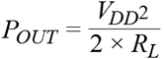
这就是GaN的作用所在，我们可以迅速将带GaAs的5 V电源电压转变成GaN中的28 V电源电压，并且只需将GaAs转变成GaN技术，即可将可实现的功率从0.25 W转变成8 W左右。还要考虑一些其他因素，如GaN中可用工艺的栅极长度，以及它们能否在高频率带端实现所需的增益。随着时间发展，将会出现更多的GaN工艺。
级联放大器需要通过匹配网络来优化放大器功率，以此改变晶体管电阻值，相比之下，分布式放大器的50 Ω固定RL有所不同。利用级联放大器优化晶体管电阻值时存在一个优势，就是能提高RF功率。理论上，我们可以继续增加晶体管外设尺寸，从而继续提高RF功率，但这存在一些实际限制，如复杂性、芯片支持和合并损耗。匹配网络也会限制带宽，因为它们很难在广泛的频率范围中提供最佳阻抗。分布式功率放大器中只有传输线路，其目的是让信号积极干扰放大器，并没有匹配网络。还有一些技术可以进一步提高分布式放大器的功率，如使用共射共基放大器拓扑来进一步增加放大器的电源电压。
结果
关于提供最佳功率、效率和带宽的权衡，我们已经说明了各种不同的技巧和半导体技术。每一种不同拓扑和技术都有可能在半导体市场占据一席之地，这是因为它们每一个都有优势，这也是它们能够在当前生存的原因所在。这里，我们将关注几个值得信赖的结果，展现这些当前技术在实现高功率、效率和带宽时的可能性。
当前的产品功能
我们将了解ADI公司基于GaAs的分布式功率放大器产品HMC994A，工作频率范围为直流至30 GHz。该器件非常有意思，因为它覆盖了几十种带宽、许多不同应用，并且可实现高功率和效率。其性能如图5所示。在这里，我们看到它是覆盖MHz至30 GHz、功率附加效率(PAE)典型值为25%的饱和输出功率大于1瓦的器件。这款产品还拥有标准值为38 dBm的强大的三阶交调截点(TOI)性能。结果显示，利用基于GaAs的设计，我们能够实现接近于许多窄带功率放大器设计的效率。HMC994A拥有正向频率增益斜率、高PAE宽带功率性能和强大的回波损耗，是一款非常有趣的产品。
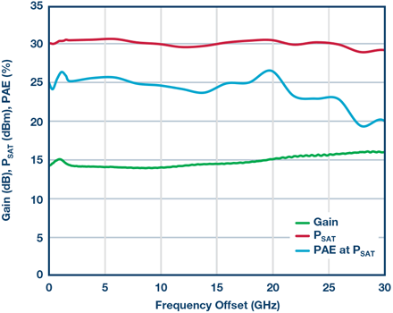
图5. HMC994A增益、功率以及PAE和频率的关系。
我们再来了解一下基于GaN技术可以做些什么。ADI公司推出了一款标准产品HMC8205BF10，它基于GaN技术，具有高功率、高效率 和宽带宽。该产品的工作电源电压为50 V，在35%的典型频率下可提供35 W RF功率，带20 dB左右的功率增益，覆盖几十种带宽。这种情况下，相比类似的GaAs方案，我们只需要一个IC就能提供高出约10倍的功率。在过去数年，这可能需要复杂的GaAs芯片组合方案，并且无法实现相同的效率。该产品展示了使用GaN技术的各种可能性，包括覆盖宽带宽，提供高功率和高效率，如图6所示。这还展现了高功率电子设备封装技术的发展历程，因为这个采用法兰封装的器件能够支持许多军事应用所需的连续波(CW)信号。
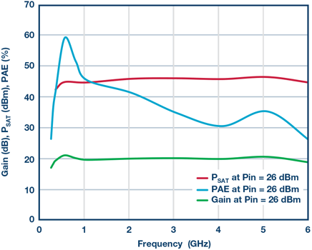
图6. HMC8205BF10功率增益、PSAT以及PAE和频率的关系。
结语
GaN等全新半导体材料的出现开启了实现覆盖宽带宽的更高功率水平的可能性。较短的栅极长度GaAs设备的频率范围已经从20 GHz扩展到了40 GHz及以上。这些器件的可靠性几乎已经超过了100万小时，普遍应用于当今的电子设备系统中。未来，我们预计会持续向更高频率和更宽带宽发展。
关于作者
Keith Benson于2002年毕业于马萨诸塞大学安姆斯特分校，获电气工程学士学位，2004年毕业于加州大学圣塔芭芭拉分校，获电气工程硕士学位。他之前就职于Hittite Microwave，主攻RF无线电子的IC设计。然后转向IC设计工程师团队管理，主要负责无线通信链路。2014年，ADI公司收购了Hittite Microwave，Keith成为ADI公司RF/MW放大器和相控阵IC的产品线总监。Keith目前拥有3项新颖放大器技术方面的美国专利。

